Equações de Lorenz
Introdução
Edward N. Lorenz (1917 - 2008) é um meteorologista americano, recebeu o seu Ph.D. do Instituto de Tecnologia de Massachusetts em 1948. Ele apresentou as equações que ficaram conhecidas como as Equações de Lorenz em um célebre artigo publicado em 1963, que mostra como lidar com a estabilidade dos fluxos de fluido na atmosfera.
Neste artigo, Lorenz mostrou que se a diferença da temperatura ∆T for pequena há uma variação linear da temperatura com a altitude, mas não um significante movimento do fluido da camada. Porém, se ∆T for grande o suficiente então o ar quente sobe, deslocando o ar mais frio acima dela. Ele percebeu que se a diferença ∆T aumentar ainda mais e em seguida, eventualmente, o constante fluxo convectivo romper-se, tem como resultado mais um complexo e turbulento movimento.
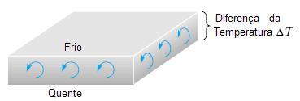
Sistema autônomo de terceira ordem de Edward Lorenz:
dx/dt = σ*(-x + y)
dy/dt = rx - y - xz
dz/dt = -βz + xy
Em 2001, foi comprovada por Warwick Tucker que, para um determinado conjunto de parâmetros, o sistema exibe um comportamento caótico e mostra o que é chamado hoje de "strange attractor". O "strange attractor", neste caso, é um fractal de Hausdorff com a dimensão entre 2 e 3. Grassberger (1983) estimou a dimensão Hausdorff em 2,06 ± 0,01 e a dimensão de correlação em 2,05 ± 0,01. O sistema também aplica-se em modelos simplificados para lasers (Haken 1975) e dínamos (Knobloch 1981).
Desde 1975, as equações de Lorenz, equações de ordem superior e de outros sistemas autônomos têm sido estudadas intensamente e esta é uma das mais ativas áreas da matemática atual. Comportamentos caóticos das soluções parecem ser muito mais comum do que era suspeito num primeiro momento, e muitas perguntas continuam sem resposta. Algumas destas respostas são
simplesmente matemáticas, enquanto outros dizem respeito às aplicações físicas ou interpretações das soluções.
Análise de estabilidade das Equações de Lorenz
Vamos mostrar aqui uma pequena análise do sistema não linear de terceira ordem apresentado na Introdução, que chamaremos de sistema S1, e estudar a sua estabilidade estabelecendo os parâmetros das Equações de Lorenz.
Descrição das variáveis e dos parâmetros:
- x está relacionado com a intensidade do movimento do fluido;
- y e z estão relacionados respectivamente com as variações das temperaturas na horizontal e na vertical;
- r é proporcional à diferença de temperatura ∆T;
- σ, r e β > 0.
Além disto, σ e β dependem do material e das propriedades geométricas do fluido da camada. Para a atmosfera terrestre valores razoáveis desses parâmetros são σ = 10 e β = 8/3.
Pontos Críticos de S1
I) -σ*x + σ*y = 0
II) rx - y - xz = 0
III) -βz + xy = 0
De I) vemos que x = y, eliminando y em II) e III) temos:
IV) x*(r - 1 - z) = 0
V) -βz + x² = 0
Em IV) fazendo x = 0 e como x = y, y = 0, teremos em V) z = 0. Por outro lado IV) também tem como solução z = r - 1 e então V) terá x = y . Onde teremos x e y reais apenas para r >= 1. Portanto P1 = (0, 0 ,0) é raiz do sistema e ponto crítico de S1 para todos os valores de r e é o único ponto crítico para r < 1.
No entanto quando r > 1 existem outros dois pontos críticos:
P2 = (, , r - 1)
P3 = (-, -, r - 1)
Perceba que para r = 1 => x = y = z = 0.

Aproximação Linear
O sistema S1 pode ser escrito na forma matricial x' = Ax. Iremos analisar o comportamento local de soluções na vizinhança dos pontos críticos. Dependendo da matriz A, existem diversas possibilidades de comportamento do sistema S1. Utilizaremos para esta análise os parâmetros σ = 10 e β = 8/3. Próximo à origem, o sistema de aproximação linear para P1 com estes parâmetros é:
Sistema S2
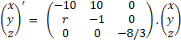
Calculando os autovalores do polinômio característico det(A - I) = 0:

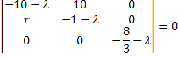
-[(8/3) + ][ + 11 – 10(r – 1)] = 0
Temos:
= -8/3 , = e =
Para r < 1 todos os autovalores são negativos e portanto temos um ponto crítico do tipo nó assintoticamente estável, tanto para o sistema S2 como para o sistema original S1. No entanto troca de sinal quando r >= 1. O valor r = 1 corresponde a inicialização do fluxo convectivo do problema físico descrito na Introdução. Para r > 1 temos um sistema instável.
Agora analisaremos a vizinhança do ponto crítico P2 = (, , r - 1). Se u, v e w são perturbações nas direções x, y e z respectivamente, então o sistema de aproximação linear para P2 é:
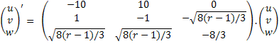

Os autovalores são determinados resolvendo a seguinte equação:

3³ + 41 + 8(r + 10) + 160(r – 1) = 0
A álgebra por trás da resolução será omitida, assim temos as seguintes situações para os valores de r:
1 < r < r1 ~ 1.3456 => três autovalores reais negativos;
r1 < r < r2 ~ 24.737 => um autovalor real negativo e dois autovalores complexos com parte real negativa;
r 2 < r => um autovalor real negativo e dois autovalores complexos com parte real positiva.
Os mesmos resultados são obtidos para o ponto crítico P3. Desta forma existem várias situações para o sistema S1:
0 < r < 1 => o único ponto crítico é o P1 e é assintoticamente estável;
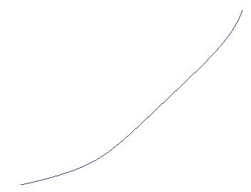
Figura 1 – Condições iniciais x0=1, y0=1, z0=1. Parâmetros r=0.69, t=20.24, σ = 10 e β = 8/3

1 < r < r1 => os pontos críticos P2 e P3 são assintoticamente estáveis e P1 é instável. Todas as soluções próximas aos pontos P2 e P3 aproximam-se dele exponencialmente;

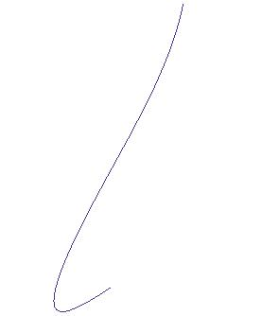
Figura 2 - Condições iniciais x0=1, y0=1, z0=1. Parâmetros r=1.3, t=20.24, σ = 10 e β = 8/3
r1 < r < r2 => os pontos críticos P2 e P3 são assintoticamente estáveis e P1 é instável. Todas as soluções próximas aos pontos P2 e P3 são espirais em direção ao ponto crítico;
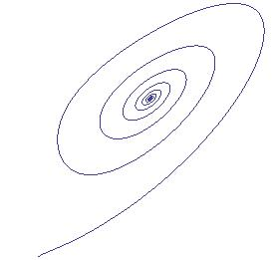
Figura 3 - Condições iniciais x0=1, y0=1, z0=1. Parâmetros r=10, t=20.24, σ = 10 e β = 8/3

r2 < r => todos os três pontos críticos são instáveis. A maioria das soluções próximas aos pontos P2 e P3 são espirais que se afastam do ponto crítico.
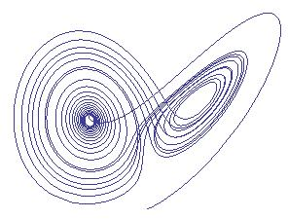
Figura 4 - Condições iniciais x0=1, y0=1, z0=1. Parâmetros r=33.52, t=20.24, σ = 10 e β = 8/3
Mostramos acima o comportamento do sistema S1 de equações de Lorenz com os parâmetros σ = 10 e β = 8/3, no entanto estas não são as únicas trajetórias para o sistema S1. Vamos considerar agora soluções para r ligeiramente superior a r2. Neste caso P1 tem um autovalor positivo e cada um dos pontos P2 e P3 tem um par de autovalores complexos com parte real negativa.
A trajetória pode aproximar qualquer um dos pontos críticos, apenas em determinados e restritos percursos. O menor desvio destes caminhos faz com que a trajetória se afaste do ponto crítico. Uma vez que nenhum dos pontos críticos é estável, se poderia esperar que a maioria das trajetórias iria para o infinito para grandes valores de t. No entanto, pode ser demonstrado que todas as soluções continuam delimitadas quando t -> . Na verdade, pode ser demonstrado que, em última instância, todas as soluções próximas de um certo limite fixado de pontos tem zero volume. De fato, isto é verdade não só para r > r2 mas para todos os valores positivos de r.

Referências e Bibliografia
- Elementary Differential Equations-Boyce, DiPrima (7edição, 2001)
- Notas de aula
Sites:
http://en.wikipedia.org/wiki/Lorenz_attractor
http://demonstrations.wolfram.com/LorenzAttractor/
http://www.wolfram.com/products/mathematicahomeedition/

